LAPORAN PRAKTIKUM ALGORITMA DAN PEMROGRAMAN

“*Perulangan For*”



OLEH :

EZZA ADDINI

2311532001

DOSEN PENGAMPU : Dr. WAHYUDI, M. T.

ASISTEN:

HUMAYRA FAHRERI

DEPERTEMEN INFORMATIKA

FAKULTAS TEKNOLOGI INFORMASI UNIVERSITAS ANDALAS

PADANG 2023

1. PENDAHULUAN

Dalam pemrograman Java, struktur kontrol perulangan “for” digunakan untuk mengulang blok kode tertentu beberapa kali, sesuai syarat yang kita berikan.

Dalam pemrograman bahasa Java, struktur perulangan “for” dasar adalah sebagai berikut:

for (inisialisasi; kondisi; iterasi) { }

1. Inisialisasi

Ekspresi pertama dieksekusi satu kali di awal perulangan. Biasanya digunakan untuk menginisialisasi variabel kontrol perulangan.

1. Kondisi

Ekspresi kedua yang dievaluasi sebelum setiap iterasi. Jika bernilai true, blok kode di dalam perulangan dieksekusi, dan jika bernilai false, perulangan berhenti.3. Iterasi

Ekspresi ketiga dieksekusi setelah setiap iterasi. Biasanya digunakan untuk memperbarui nilai variabel kontrol perulangan.

1. TUJUAN

Tujuan dari praktikum ini adalah:

1. Memahami dan mengaplikasikan perulangan “for” dalam Bahasa Java
2. LANGKAH KERJA
3. Perulangan “for” 1
4. Buat package dan class baru, namakan sesuai dengan yang diperintahkan atau yg diinginkan, untuk format settingannya sesuai dengan format praktikum sebelumnya.

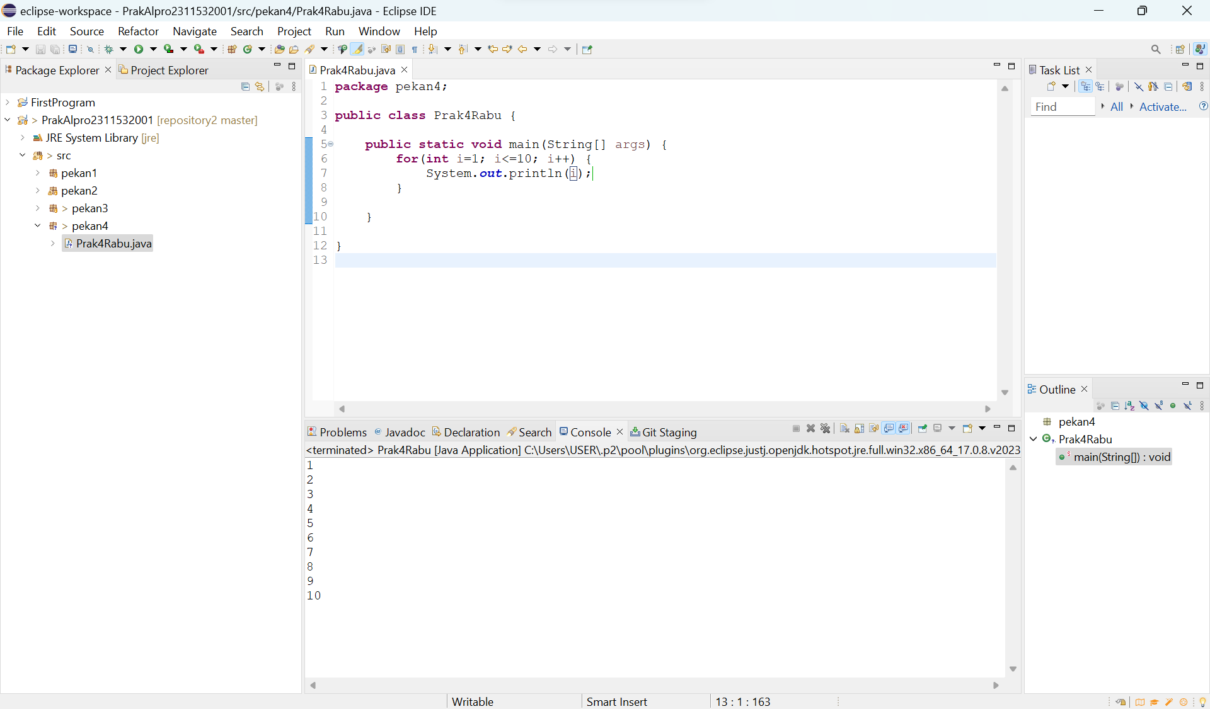

1. Buat syntax for.
2. Inisialisasi variabel integer i = 1.
3. Berikan kondisi atau batasan variabel integer i, yakni i <= 10.
4. Berikan iterasi perulangan berupa i++.



1. Cetak nilai i sehingga menghasilkan output sebagai berikut.



1. Perulangan “for” 2
2. Buat class baru dan namakan sesuai perintah atau yang diinginkan.

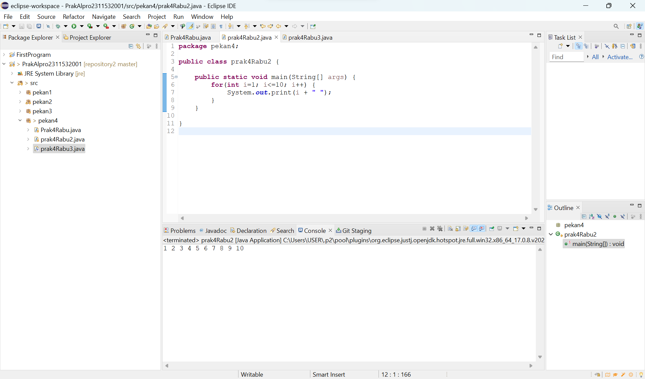

1. Buat syntax for.
2. Inisialisasi variabel integer i = 1.
3. Berikan kondisi atau batasan variabel integer i, yakni i <= 10.
4. Berikan iterasi perulangan berupa i++.



1. Cetak i dengan output sebagai berikut.



1. Perulangan “for” 3
2. Buat class baru dan namakan serta setting sesuai ketentuan dan aturannya.

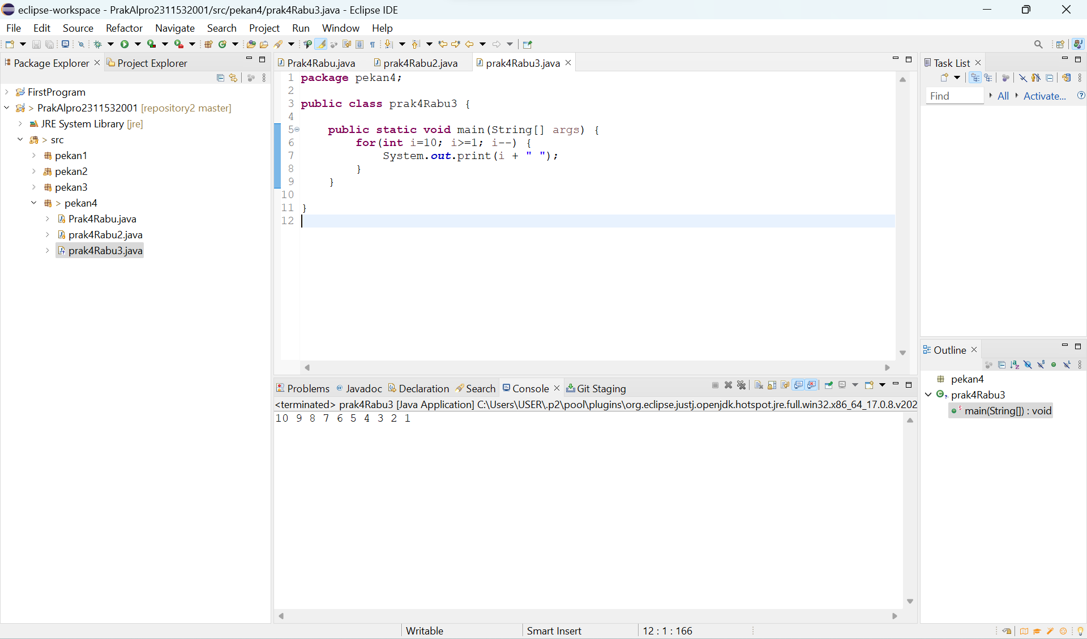

1. Buat syntax for.
2. Inisialisasi variabel integer i = 10.
3. Berikan kondisi atau batasan variabel integer i, yaitu i >= 1.
4. Berikan iterasi perulangan berupa i--.



1. Cetak i dengan output sebagai berikut.



1. Perulangan “for” 4
2. Buatlah class baru dan namakan serta setting sesuai ketentuan dan aturannya.

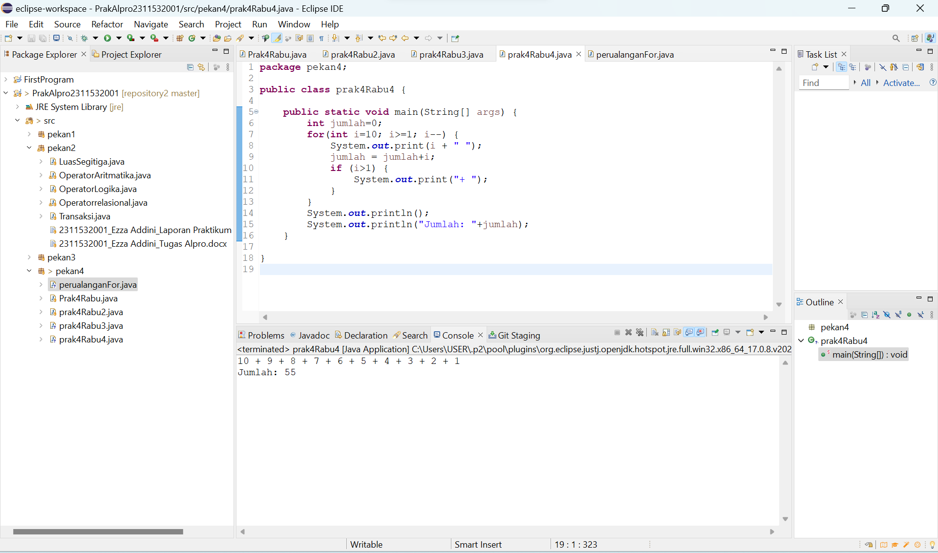

1. Inisialisasi variabel jumlah = 0.

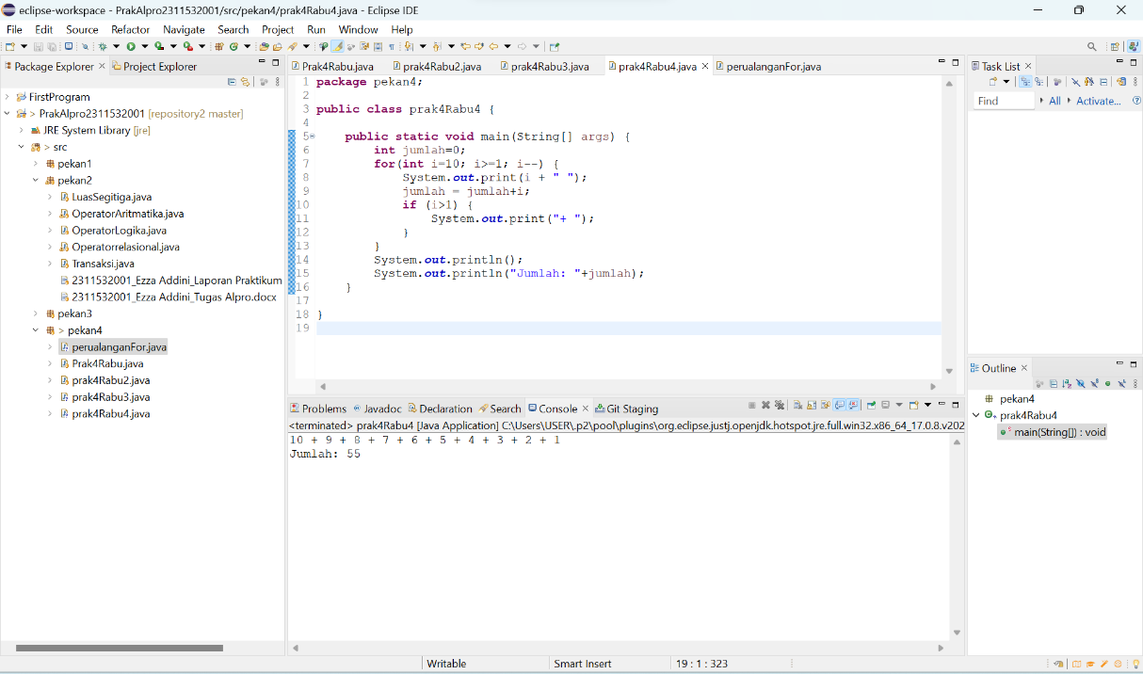

1. Buat syntax for.
2. Inisialisasi variabel integer i = 10.
3. Berikan kondisi atau batasan variabel integer i, yaitu i >= 1.
4. Berikan iterasi perulangan berupa i--.



1. Berikan pengecualian if seperti berikut.





1. Cetak i dengan output sebagai berikut.



1. Perulangan “for” 5
   1. Buatlah class baru dan namakan serta setting sesuai ketentuan dan aturannya, lalu masukkan import java.util.Scanner;

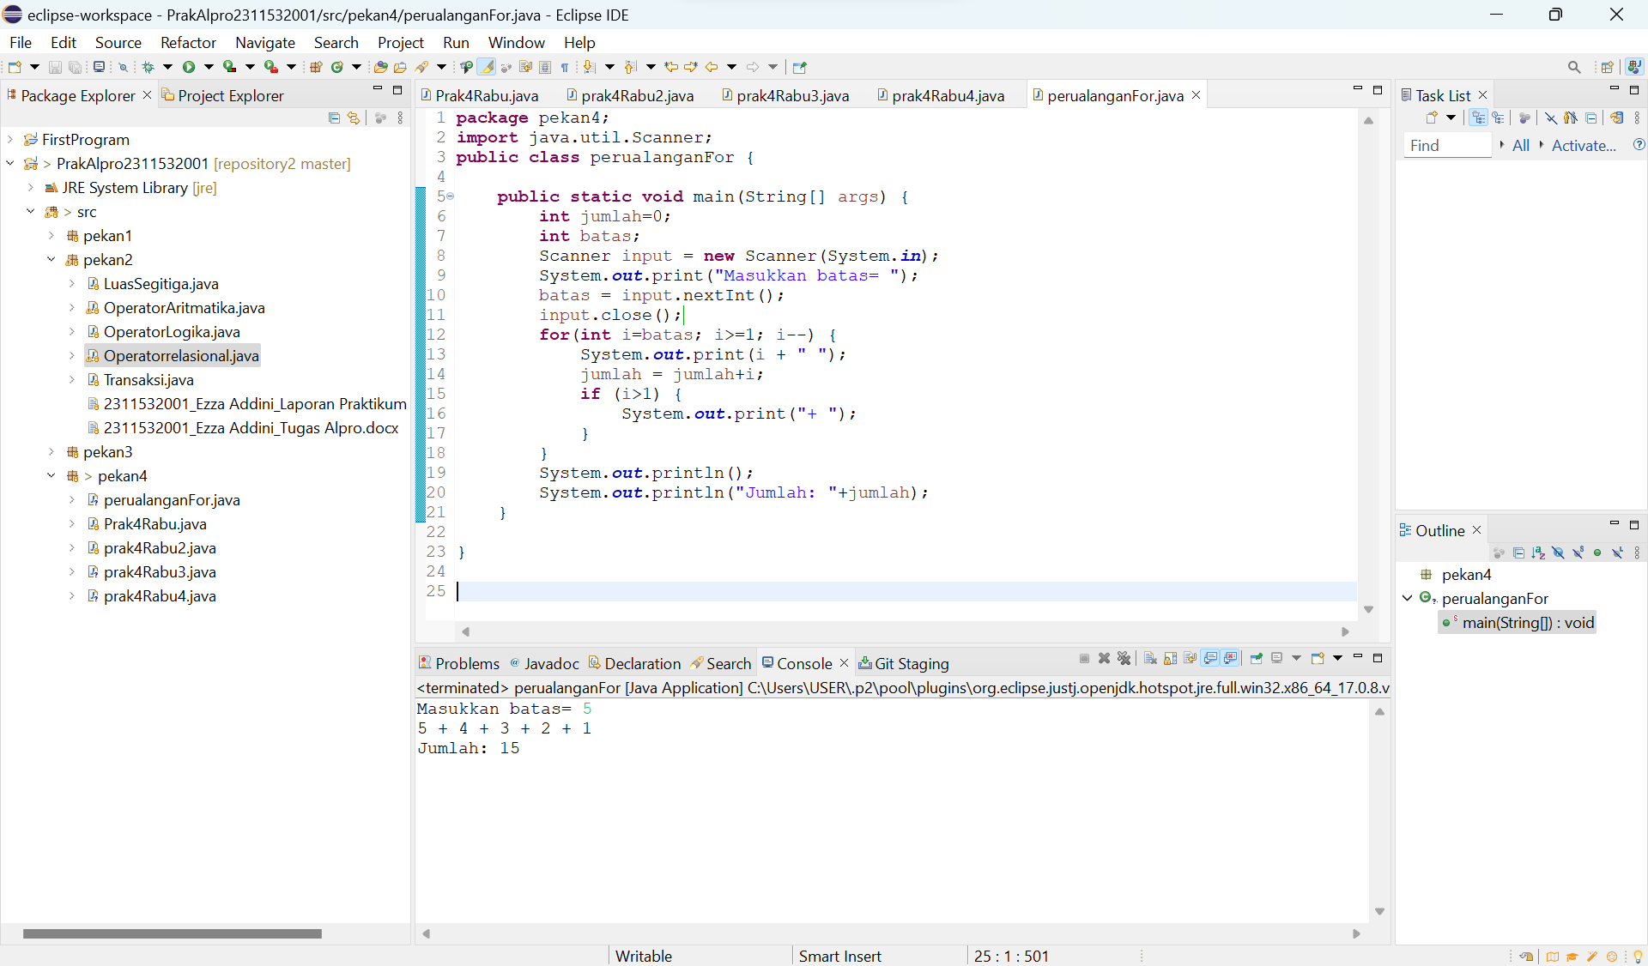

* 1. Inisialisasi variabel jumlah = 0 dan variabel batas.



* 1. Masukkan syntaks scanner.



* 1. Buat syntax for.
  2. Inisialisasi variabel integer i = batas.
  3. Berikan kondisi atau batasan variabel integer i, yaitu i >= 1.
  4. Berikan iterasi perulangan berupa i--.



* 1. Berikan pengecualian if seperti berikut.



* 1. Jalankan kode dan input 5. Cetak i dengan output sebagai berikut.



1. Perulangan “for” 6
   * 1. Buatlah class baru dan namakan serta setting sesuai ketentuan dan aturan.

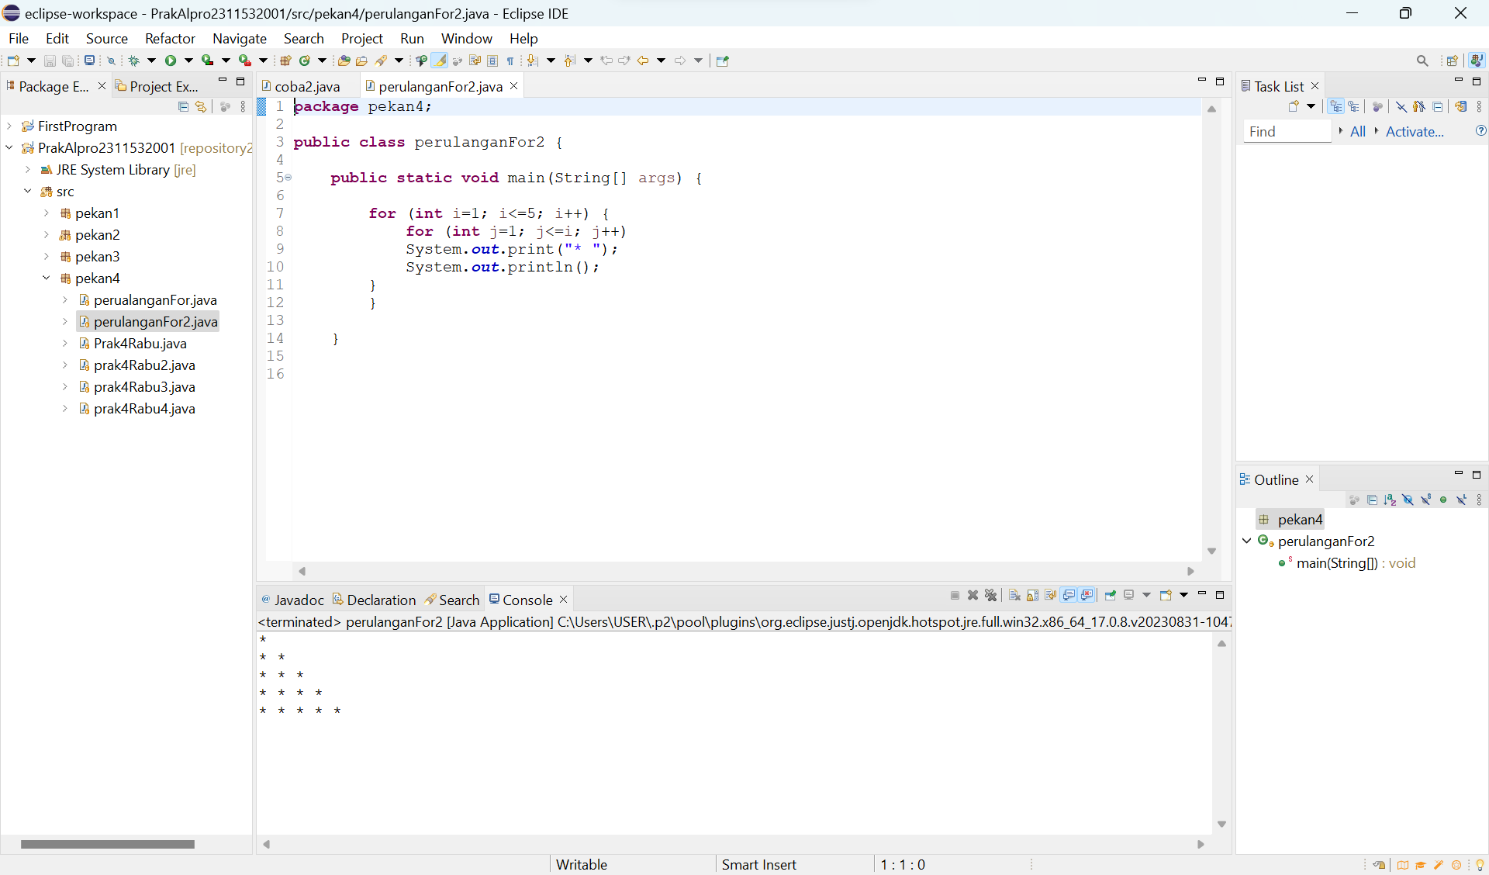

* + 1. Buat syntax for.
    2. Inisialisasi variabel integer i = 1.
    3. Berikan kondisi atau batasan variabel integer i, yakni i <= 5.
    4. Berikan iterasi perulangan berupa i++.



* + 1. Buat syntaks for bersarang dengan menginisialisasi variabel integer j = 1.
    2. Berikan kondisi atau batasan variabel integer j, yakni j <= 1.
    3. Berikan iterasi perulangan berupa j++.



* + 1. Cetak output.



1. KESIMPULAN

Dari praktikum yang telah dilakukan, maka dapat diambil kesimpulan bahwa kita dapat melakukan perulangan dalam mencetak sebuah output yang berulang tanpa harus diinisialisasi satu per satu dengan menggunakan syntaks perulangan for.